
26.12.2023
СЭД-2023-299-01-01-05.С-1035
Об утверждении проекта планировки и проекта межевания части территории
с. Култаево Пермского муниципального округа Пермского края с целью размещения объектов местного значения – детского дошкольного учреждения

В соответствии с частью 13 статьи 46 Градостроительного кодекса Российской Федерации, пунктом 2 статьи 7 Федерального закона от 14 марта 2022 г. № 58-ФЗ «О внесении изменений в отдельные законодательные акты Российской Федерации», пунктом 26 части 1 статьи 16, частью 5 статьи 28 Федерального закона от 06 октября 2003 г. № 131-ФЗ «Об общих принципах организации местного самоуправления в Российской Федерации», пунктом 29 части 1 статьи 5, пунктом 6 части 2 статьи 30 Устава Пермского муниципального округа Пермского края, с учетом протокола общественных обсуждений по проекту планировки и проекту межевания части территории с. Култаево Пермского муниципального округа Пермского края с целью размещения объектов местного значения – детского дошкольного учреждения от 04 декабря 2023 г., заключения общественных обсуждений по проекту планировки и проекту межевания части территории с. Култаево Пермского муниципального округа Пермского края с целью размещения объектов местного значения – детского дошкольного учреждения от 04 декабря 2023 г.
администрация Пермского муниципального округа Пермского края ПОСТАНОВЛЯЕТ:
1. Утвердить проект планировки части территории с. Култаево Пермского муниципального округа Пермского края с целью размещения объектов местного значения – детского дошкольного учреждения согласно приложению 1 к настоящему постановлению.
2. Утвердить проект межевания части территории с. Култаево Пермского муниципального округа Пермского края с целью размещения объектов местного значения – детского дошкольного учреждения согласно приложению 2 к настоящему постановлению.
3. Настоящее постановление опубликовать в бюллетене муниципального образования «Пермский муниципальный округ» и разместить на сайте Пермского муниципального округа в информационно-телекоммуникационной сети Интернет (www.permokrug.ru).
4. Настоящее постановление вступает в силу со дня его официального опубликования.
5. Контроль за исполнением настоящего постановления возложить на начальника управления архитектуры и градостроительства администрации Пермского муниципального округа Пермского края, главного архитектора.
Глава муниципального округа В.Ю. Цветов

Приложение 1
к постановлению
администрации Пермского муниципального округа
Пермского края
от 26.12.2023 № СЭД-2023-299-01-01-05.С-1035

ПРОЕКТ
планировки части территории с. Култаево Пермского муниципального округа Пермского края с целью размещения объектов местного значения – детского дошкольного учреждения

ШИФР 13-2023

Состав проекта
№ п/п | Наименование
ПРОЕКТ ПЛАНИРОВКИ ТЕРРИТОРИИ
Основная часть
Раздел I | Графическая часть. Чертеж планировки территории М 1:2000
Раздел II | Текстовая часть. Основная часть проекта планировки территории

Раздел I. Графическая часть

Чертеж планировки территории М1:2000

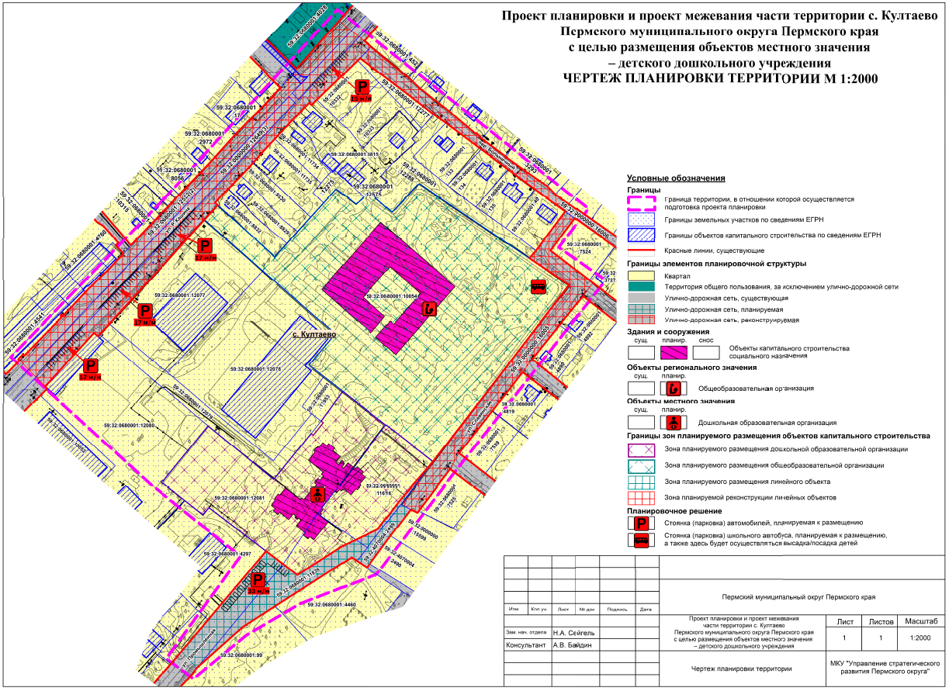

Раздел II. Текстовая часть.

Основная часть проекта планировки территории

Положения о характеристиках планируемого развития территории, в том числе о плотности и параметрах застройки территории (в пределах, установленных градостроительным регламентом), о характеристиках объектов капитального строительства жилого, производственного, общественно-делового и иного назначения и необходимых для функционирования таких объектов и обеспечения жизнедеятельности граждан объектов коммунальной, транспортной, социальной инфраструктур, в том числе объектов, включенных в программы комплексного развития систем коммунальной инфраструктуры, программы комплексного развития транспортной инфраструктуры, программы комплексного развития социальной инфраструктуры и необходимых для развития территории в границах элемента планировочной структуры

Положения о характеристиках планируемого развития территории
В соответствии с Приказом Министерства строительства и жилищно-коммунального хозяйства Российской Федерации от 25 апреля 2017 г. № 738/пр «Об утверждении видов элементов планировочной структуры» в границах проектирования выделены следующие элементы планировочной структуры:
- квартал;
- территория общего пользования, за исключением улично-дорожной сети;
- улично-дорожная сеть.
Площадь территории проектирования составляет 13,8 га
Проектом планировки территории предусмотрена реализация положения генерального плана (далее – ГП) в отношении размещения объекта местного значения, отображенного на карте «Карта функциональных зон поселения. Карта планируемого размещения объектов местного значения поселения с. Култаево, д. Аникино, д. Кичаново, д. Шумки, д. Севастьяны, д. Кеты, д. Заполье, п. Объект КРП, д. Ежи, д. Капидоны» генерального плана Култаевского сельского поселения, утвержденного решением Совета депутатов Култаевского сельского поселения» 06 февраля 2014 г. № 29 (в редакциях решений Земского Собрания Пермского муниципального района от 29 июня 2016 г. № 157, от 25 марта 2021 г. № 121, в редакции решения Думы Пермского муниципального округа Пермского края от 24 ноября 2022 г. № 38):
- размещение дошкольной образовательной организации (М16) на 450 мест с расчетным сроком реализации. При размещении объекта на местности было выявлено, что планируемая мощность детского дошкольного учреждения (далее- ДДУ), предусмотренная ГП не может быть вмещена в отведенную зону планируемого размещения дошкольной образовательной организации, в связи с чем проектом планировки территории предусмотрено уменьшение вместимости ДДУ с 450 до 437 мест из расчета 16620 кв.м. / 38 мест, что повлечет за собой внесение изменений в генеральный план.
Проектом планировки территории предусмотрена реализация положения схемы территориального планирования Пермского края (№ 3.1.45 код объекта 602010102), в отношении размещения объекта регионального значения:
- строительство школы в с. Култаево Пермского муниципального округа на 825 мест, срок реализации 2025 год.
Перечень зон планируемого размещения объектов капитального строительства
Таблица 1
№ | Наименование | Площадь, га
1 | 2 | 3
1 | Зона планируемого размещения дошкольной образовательной организации | 1,66
2 | Зона планируемого размещения общеобразовательной организации | 3,37
3 | Зона планируемого размещения линейного объекта | 0,5
4 | Зона планируемой реконструкции линейных объектов | 1,81

Положения о плотности и параметрах застройки территории (в пределах, установленных градостроительным регламентом)
В соответствии с картой градостроительного зонирования с. Култаево, д. Аникино, д. Кичаново, д. Шумки, д. Севастьяны, д. Кеты, д. Заполье, п. Объект КРП, д. Ежи, д. Капидоны правил землепользования и застройки Култаевского сельского поселения, утвержденных решением Земского Собрания Пермского муниципального района Пермского края от 09 июня 2014 г. № 53 (в редакциях решений Земского Собрания Пермского муниципального района от 29 июня 2016 г. № 158, от 22 декабря 2016 г. № 181, от 23 марта 2017 г. № 212, от 31 мая 2018 г. № 323, от 31 октября 2019 г. № 11, от 29 апреля 2021 г. № 132; постановлений администрации Пермского муниципального района от 30 июля 2021 г. № СЭД-2021-299-01-01-05.С-388, от 25 августа 2021 г. № СЭД-2021-299-01-01-05.С-446, от 28 октября 2021 г. № СЭД-2021-299-01-01-05.С-579, от 28 марта 2022 г. № СЭД-2022-299-01-01-05.С-182, от 01 сентября 2022 г. № СЭД-2022-299-01-01-05.С-501, от 01 декабря 2022 г. № СЭД-2022-299-01-01-05.С-707, от 22 декабря 2022 г. № СЭД-2022-299-01-01-05.С-764, постановления администрации Пермского муниципального округа от 28 июня 2023 г. № СЭД-2023-299-01-01-05.С-495), зоны планируемого размещения объектов регионального и местного значения расположены в территориальной зоне «Зона объектов социального назначения (О-2)». Для указанной территориальной зоны установлены предельные размеры земельных участков, предельные параметры разрешенного строительства и реконструкции объектов капитального строительства.
Плотность и параметры застройки территории
Таблица 2
№ | Показатель | Предельное количество этажей | Предельная высота зданий, м | Минимальный отступ от границ земельных участков, м | Максимальный процент застройки в границах земельного участка, %
1 | по ПЗЗ | 3 | 15 | 3 | 80
 | ДДУ | не более 3 | не более 15 | 3 | не более 80
 | Школа | не более 3 | не более 15 | 3 | не более 80
В границах элемента планировочной структуры «улично-дорожная сеть» предусмотрено размещение линейных объектов инженерной и транспортной инфраструктуры. В соответствии с п. 3 ч. 4 ст. 36 Градостроительного кодекса Российской Федерации действие градостроительных регламентов не распространяется на земельные участки, занятые линейными объектами.

Положения о характеристиках объектов капитального строительства жилого, производственного, общественно-делового и иного назначения
Характеристики ДДУ
Таблица 3
№ | Характеристика | Значение
1 | Вместимость | 437 мест
2 | Этажность | Определяется проектом, но не более 3 этажей
3 | Высота здания | Определяется проектом, но не более 15 м
Характеристики школы
Таблица 4
№ | Характеристика | Значение
1 | Вместимость | 825 мест
2 | Этажность | 3 этажа (по проекту), высота этажа здания 3,9 м.
3 | Высота здания | Определяется проектом, но не более 15 м

Положения о характеристиках объектов коммунальной, транспортной, социальной инфраструктур необходимых для функционирования объектов и обеспечения жизнедеятельности граждан, в том числе объектов, включенных в программы комплексного развития систем коммунальной инфраструктуры, программы комплексного развития транспортной инфраструктуры, программы комплексного развития социальной инфраструктуры и необходимых для развития территории в границах элемента планировочной структуры
В связи с размещением объектов регионального и местного значения проектом планировки территории определены характеристики транспортной инфраструктуры, необходимой для функционирования таких объектов.
Въезд на территории планируемых к размещению объектов предусмотрен с ул. Р. Кашина, а также на перспективу предусмотрен заезд по пер. Больничный, ул. Славянская и с юго-западной стороны с ул. Промышленная. Так как въезд на территорию объектов будет осуществляться с существующей улично-дорожной сети, то необходимо провести реконструкцию ул. Р. Кашина, пер. Больничный, ул. Славянская и ул. Промышленная.
Дополнительно на расчетный срок планируется строительство участка улично-дорожной сети, соединяющего ул. Славянскую и ул. Промышленную для организации закольцованного движения при подъезде к социальным объектам, а также организации дополнительных парковочных мест.
Проектом межевания части территории кадастрового квартала 59:32:0680001 с. Култаево Пермского муниципального округа Пермского края установлены границы территории общего пользования, а также предусмотрено образование земельного участка под улично-дорожную сеть, в границах которых планируется реконструкция и строительство улично-дорожной сети.
На земельных участках с кадастровыми номерами 59:32:0000000:16006, 59:32:0000000:16005 проектом предусмотрено:
- Обновление и устройство нового твердого покрытия дорожного полотна;
- Устройство пешеходных тротуаров;
- Устройство озеленения общего пользования.
На земельном участке с кадастровым номером 59:32:0680001:12552 ул. Р. Кашина после предусмотрено образование стоянок (парковок) автомобилей на 66 м/мест, а также пешеходных тротуаров и озеленения.
Характеристика объектов транспортной инфраструктуры
Таблица 5
№ | Название улицы | Категория улицы | Ширина профиля в красных линиях, м
1 | 2 | 3 | 4
1 | ул. Р. Кашина | основная улица | 26-34 м
2 | пер. Больничный | местная улица | 6,6-13 м
3 | ул. Славянская | местная улица | 12-15 м
4 | ул. Промышленная | местная улица | 16,6-18 м
А также предусмотрен технологический проезд по земельному участку с кадастровым номером 59:32:0680001:12079 к детскому дошкольному учреждению (далее – ДДУ) и котельной. Данный проезд не будет предусмотрен для общего пользования, соответственно красными линиями он не выделяется.
Проектом планировки территории предусмотрен подвоз детей к общеобразовательной школе посредством школьного автобуса, его движение планируется односторонним. Заезжать автобус будет с ул. Р. Кашина по пер. Больничный (часть переулка будет расширена и установлено 2-х стороннее движение, каждая полоса по 3м), далее будет сворачивать на земельный участок с кадастровым номером 59:32:0000000:16005 и через него попадать на территорию школы. Высадка детей производится в специально отведенном месте на территории школы. Покидать территорию школы автобус будет через земельный участок с кадастровым номером 59:32:0680001:12288, далее пер. Больничный и выезд на ул. Р. Кашина. Движение школьного автобуса отображено на «Схема организации движения транспорта и пешеходов. Схема организации улично-дорожной сети М 1:2000».
Для граждан, доставляющих своих детей в ДДУ и школу на личных автомобилях, проектом планировки территории предусмотрена организация парковочных мест временного хранения автомобилей.
Характеристика парковочных мест временного хранения
Таблица 6
№ | Название | Тип размещения парковочных мест относительно уровня земли | Вместимость, машино-мест
1 | 2 | 3
1 | Парковка | Наземная | 66 м/м (3 парковочных кармана по 17 м/м, и один на 15 м/м)
2 | Парковка | Наземная | 33 м/м
Для движения пешеходов проектом предусмотрена организация тротуаров из твердого покрытия, позволяющих двигаться одновременно в обоих направлениях, в том числе и с парковочных мест.
Характеристики объектов инженерной инфраструктуры, необходимой для функционирования проектируемых объектов определяются на стадии проектирования объектов капитального строительства по согласованию с ресурсоснабжающими организациями.
Объекты, включенные в программы комплексного развития систем коммунальной инфраструктуры, программы комплексного развития транспортной инфраструктуры, программы комплексного развития социальной инфраструктуры в границах проектирования отсутствуют.

Положения о размещении зон планируемого размещения объектов федерального значения, объектов регионального значения, объектов местного значения, в том числе сведения о плотности и параметрах застройки территории, необходимые для размещения указанных объектов, а также информация о планируемых мероприятиях по обеспечению сохранения применительно к территориальным зонам, в которых планируется размещение указанных объектов, фактических показателей обеспеченности территории объектами коммунальной, транспортной, социальной инфраструктур и фактических показателей территориальной доступности таких объектов для населения
Согласно схеме территориального планирования Российской Федерации, в границах проектирования отсутствуют объекты федерального значения, а также отсутствуют планы по размещению таких объектов.
Согласно схеме территориального планирования Пермского края, в границах проектирования предусмотрены к размещению следующие объекты регионального значения:
- Объект для предоставления среднего общего образования – Строительство школы в с. Култаево Пермского муниципального округа на 825 мест;
В границах проектирования предусмотрены к размещению следующие объекты местного значения:
- Дошкольная образовательная организация (детский сад).

Характеристики объекта капитального строительства, предусмотренного к размещению в границах зоны планируемого размещения объекта капитального строительства местного назначения
Таблица 7
№ | Объект капитального строительства | Площадь земельного участка, га | Вместимость | Высота здания | Этажность
1 | Дошкольная образовательная организация (детский сад) | 1,66 | из расчета 38м²/место = 437 мест | не более 15 м. | не более 3

Положения об очередности планируемого развития территории, содержащие этапы проектирования, строительства, реконструкции объектов капитального строительства жилого, производственного, общественно-делового и иного назначения и этапы строительства, реконструкции необходимых для функционирования таких объектов и обеспечения жизнедеятельности граждан объектов коммунальной, транспортной, социальной инфраструктур, в том числе объектов, включенных в программы комплексного развития систем коммунальной инфраструктуры, программы комплексного развития транспортной инфраструктуры, программы комплексного развития социальной инфраструктуры
Таблица 8
Общеобразовательная школа
Очередь | Этап
Очередь | 1 | 2
1 | 2 | 3
1 | - получение градостроительного плана на земельный участок;  - получение технических условий на подключение от ресурсоснабжающих организаций | разработка проектной документации для строительства
2 | - прохождение государственной экспертизы;  - получение разрешения на строительство;  - проведение подготовительных работ для строительства;  - подвод инженерных коммуникаций к проектируемому объекту | - строительство объекта;  - подключение к сетям инженерно-технического обеспечения;  - проведение работ по благоустройству территорий;  - сдача, ввод в эксплуатацию объекта

Таблица 9
Детское дошкольное учреждение
Очередь | Этап
Очередь | 1 | 2
1 | 2 | 3
1 | - получение градостроительного плана на земельный участок;  - получение технических условий на подключение от ресурсоснабжающих организаций | разработка проектной документации для строительства
2 | - прохождение государственной экспертизы;  - получение разрешения на строительство;  - проведение подготовительных работ для строительства;  - подвод инженерных коммуникаций к проектируемому объекту | - строительство объекта;  - подключение к сетям инженерно-технического обеспечения;  - проведение работ по благоустройству территорий;  - сдача, ввод в эксплуатацию объекта

Приложение 2
к постановлению
администрации Пермского муниципального округа
Пермского края
от 26.12.2023 № СЭД-2023-299-01-01-05.С-1035

ПРОЕКТ
межевания части территории с. Култаево Пермского муниципального округа Пермского края с целью размещения объектов местного значения – детского дошкольного учреждения

ШИФР 13-2023

Состав проекта
№ п/п | Наименование
ПРОЕКТ МЕЖЕВАНИЯ ТЕРРИТОРИИ
Основная часть
Раздел I | Графическая часть. Чертеж межевания территории. 1 этап М 1:2000
 | Чертеж межевания территории. 2 этап М 1:2000
Раздел II | Текстовая часть. Основная часть проекта планировки территории

Графическая часть.

Чертеж межевания территории 1 этап М 1:2000

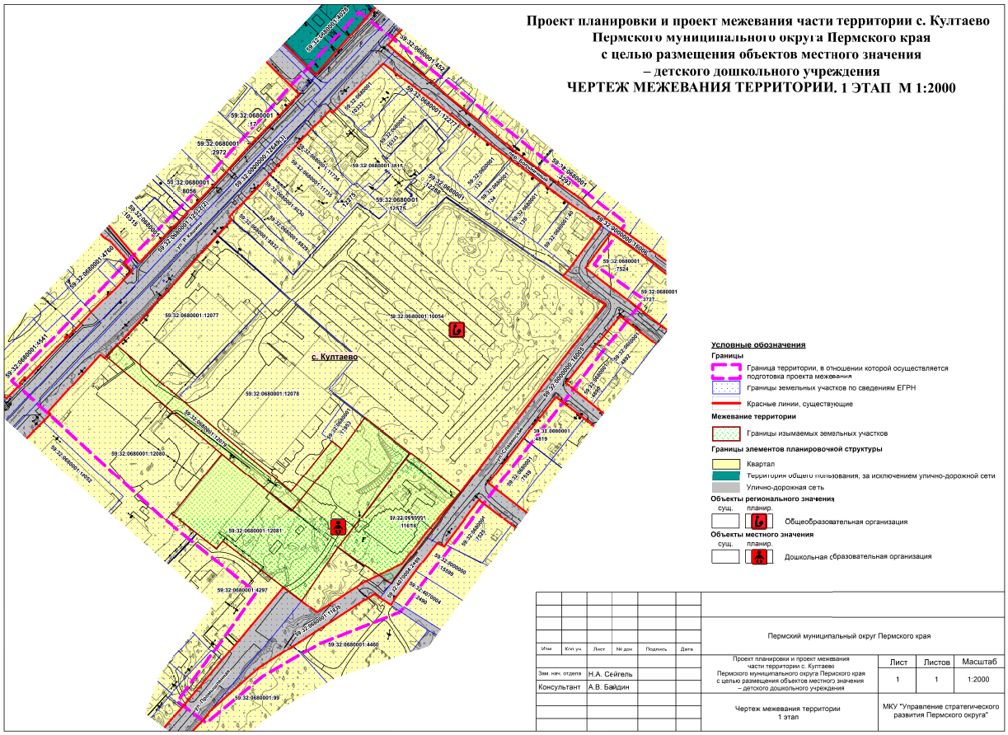

Чертеж межевания территории 2 этап М 1:2000

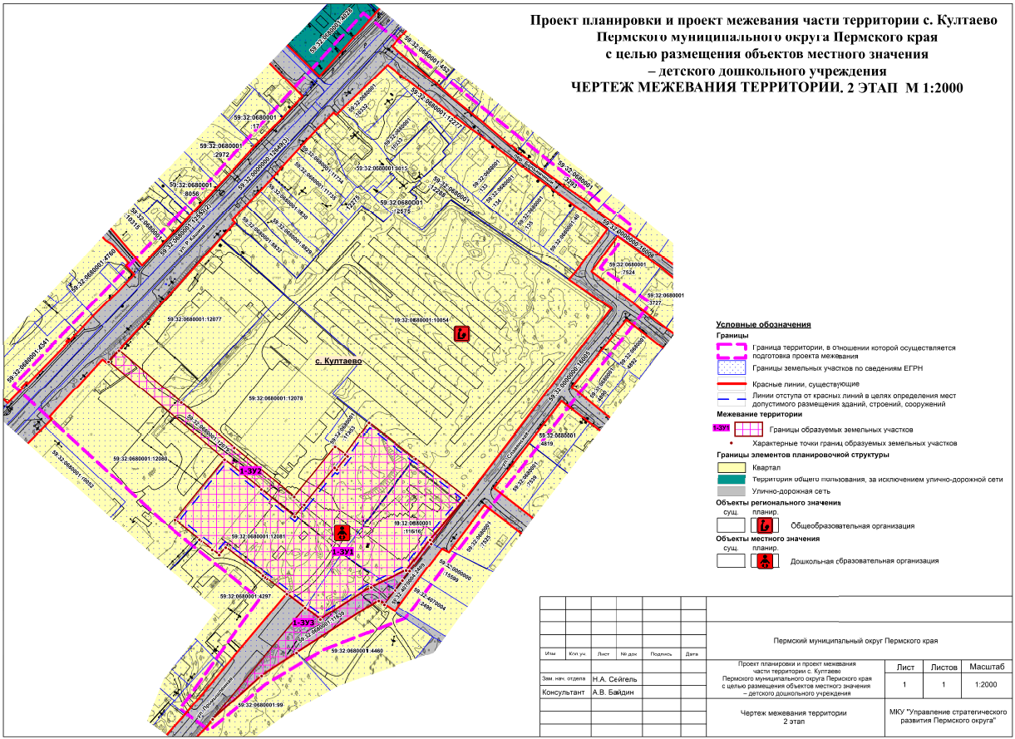

Текстовая часть.

Основная часть проекта планировки территории

Проектом межевания территории предусмотрено образование земельных участков в два этапа.

1 этап межевания территории

В границах земельных участков с кадастровыми номерами 59:32:0680001:12079, 59:32:0680001:12081, 59:32:0680001:11616 в соответствии с положениями Генерального плана Муниципального образования «Култаевское сельское поселение» предусмотрено размещение объекта местного значения – Дошкольная образовательная организация. В настоящее время данные земельные участки принадлежат физическим лицам на праве собственности, в связи с чем, проектом межевания территории предусмотрено изъятие земельных участков с кадастровыми номерами 59:32:0680001:12079, 59:32:0680001:12081, 59:32:0680001:11616 для муниципальных нужд. Изъятые земельные участки будут использованы в следующем этапе межевания территории.

2 этап межевания территории

В результате 2-го этапа межевания образуются три земельных участка 1-ЗУ1, 1-ЗУ2, 1-ЗУ3. Образованные путем перераспределения земельных участков с кадастровыми номерами 59:32:0680001:11839, 59:32:0680001:12079, 59:32:0680001:12081, 59:32:0680001:11616.

Данная конфигурация образуемого земельного участка 1-ЗУ1 складывается из того, что в состав земельного участка дошкольного образовательного учреждения (далее – ДОУ) общего типа входят две основные зоны: игровая – зона пребывания детей, и хозяйственная. Зона игровой территории включает в себя групповые площадки, индивидуальные для каждой группы, и общую физкультурную площадку. Площадки должны находиться в видимости воспитателя, следовательно, площадки располагаются на расстоянии, не превышающем нормы по двум сторонам от здания. А также на участке должно присутствовать озеленение, в его площадь включаются защитные полосы, обеспечивающие санитарные разрывы между отдельными площадками и элементами игровой территории. И не менее важную роль при образовании земельного участка сыграла сложившаяся ситуация вокруг.

Перечень и сведения о площади образуемых земельных участков, в том числе и способы их образования. Виды разрешенного использования образуемых земельных участков указаны в таблице 1 настоящего раздела.

2.1. Перечень и сведения о площади образуемых земельных участков, в том числе и способы их образования, виды разрешенного использования образуемых земельных участков, сведения о площади образуемых земельных участков, которые будут отнесены к территориям общего пользования или имуществу общего пользования, в том числе в отношении которых предполагаются резервирование и изъятие для государственных или муниципальных нужд

Таблица 1
Условные номера образуемых земельных участков | Вид разрешенного использования  земельного участка | Площадь образуемых земельных участков,  кв. м | Отнесение земельного участка к территории общего пользования или имуществу общего пользования | Способ образования
1-ЗУ1 | Дошкольное, начальное и среднее общее образование (3.5.1) | 16620 | - | Образуются путем перераспределения земельного участка с кадастровым номером 59:32:0680001:11839 и земельных участков с кадастровыми номерами 59:32:0680001:12079, 59:32:0680001:12081, 59:32:0680001:11616 изъятых для муниципальных нужд в результате  1-го этапа межевания территории.
1-ЗУ2 | Благоустройство территории (12.0.2) | 2810 | -
1-ЗУ3 | Улично-дорожная сеть (12.0.1) | 2281 | +
Резервирование земельных участков для муниципальных нужд проектом межевания территории не предусмотрено.
Виды разрешенного использования образуемых земельных участков, предельные параметры разрешенного строительства объектов капитального строительства установлены в соответствии с правилами землепользования и застройки муниципального образования «Култаевское сельское поселение» Пермского муниципального района Пермского края, утвержденными решением Земского Собрания Пермского муниципального района Пермского края от 09 июня 2014 г. № 53 (в редакциях решений Земского Собрания Пермского муниципального района от 29 июня 2016 г. № 158, от 22 декабря 2016 г. № 181, от 23 марта 2017 г. № 212, от 31 мая 2018 г. № 323, от 31 октября 2019 г. № 11, от 29 апреля 2021 г. № 132; постановлений администрации Пермского муниципального района от 30 июля 2021 г. № СЭД-2021-299-01-01-05.С-388, от 25 августа 2021 г. № СЭД-2021-299-01-01-05.С-446, от 28 октября 2021 г. № СЭД-2021-299-01-01-05.С-579, от 28 марта 2022 г. № СЭД-2022-299-01-01-05.С-182, от 01 сентября 2022 г. № СЭД-2022-299-01-01-05.С-501, от 01 декабря 2022 г. № СЭД-2022-299-01-01-05.С-707, от 22 декабря 2022 г. № СЭД-2022-299-01-01-05.С-764, постановления администрации Пермского муниципального округа от 28 июня 2023 г. № СЭД-2023-299-01-01-05.С-495).

2.2. Сведения о границах территории, в отношении которой утвержден проект межевания, содержащие перечень координат характерных точек этих границ
Каталог координат границ проектирования
Система координат МСК 59
Обозначение характерных точек | Координаты, м
Обозначение характерных точек | Х | У
1 | 2 | 3
1 | 504716.95 | 2213344.64
2 | 504876.43 | 2213490.65
3 | 504709.20 | 2213701.47
4 | 504677.17 | 2213676.45
5 | 504649.37 | 2213715.70
6 | 504485.03 | 2213586.83
7 | 504402.46 | 2213523.84
8 | 504377.62 | 2213459.81
9 | 504351.20 | 2213414.40
10 | 504314.76 | 2213370.09
11 | 504331.59 | 2213347.21
12 | 504417.67 | 2213409.70
13 | 504474.65 | 2213338.42
14 | 504584.96 | 2213216.67
1 | 504716.95 | 2213344.64

2.3. Перечень координат характерных точек образуемых земельных участков
1-ЗУ1
Система координат МСК 59
Обозначение характерных точек | Координаты, м
Обозначение характерных точек | X | Y
1 | 2 | 3
1 | 504491.63 | 2213444.84
2 | 504520.86 | 2213468.65
3 | 504519.44 | 2213470.40
4 | 504529.84 | 2213478.87
5 | 504531.20 | 2213477.07
6 | 504555.84 | 2213495.17
7 | 504527.79 | 2213531.48
8 | 504497.09 | 2213571.22
9 | 504464.64 | 2213542.90
10 | 504440.50 | 2213524.73
11 | 504427.09 | 2213496.78
12 | 504401.90 | 2213457.50
13 | 504411.00 | 2213445.57
14 | 504421.95 | 2213431.23
15 | 504433.87 | 2213415.62
16 | 504435.09 | 2213414.03
17 | 504436.31 | 2213412.44
18 | 504458.61 | 2213383.23
19 | 504452.87 | 2213378.19
20 | 504456.85 | 2213372.68
21 | 504463.85 | 2213363.74
22 | 504464.79 | 2213362.54
23 | 504479.80 | 2213343.64
24 | 504527.17 | 2213382.33
25 | 504503.64 | 2213411.14
26 | 504482.32 | 2213437.25
1 | 504491.63 | 2213444.84

1-ЗУ2
Система координат МСК 59
Обозначение характерных точек | Координаты, м
Обозначение характерных точек | X | Y
1 | 2 | 3
1 | 504603.99 | 2213291.44
2 | 504612.80 | 2213299.61
3 | 504571.65 | 2213348.35
4 | 504536.41 | 2213390.00
5 | 504497.80 | 2213436.96
6 | 504537.25 | 2213469.10
7 | 504531.20 | 2213477.07
8 | 504529.84 | 2213478.87
9 | 504519.44 | 2213470.40
10 | 504520.86 | 2213468.65
11 | 504491.63 | 2213444.84
12 | 504482.32 | 2213437.25
13 | 504503.64 | 2213411.14
14 | 504527.17 | 2213382.33
1 | 504603.99 | 2213291.44

1-ЗУ3
Система координат МСК 59
Обозначение характерных точек | Координаты, м
Обозначение характерных точек | X | Y
1 | 2 | 3
1 | 504411.00 | 2213445.57
2 | 504401.90 | 2213457.50
3 | 504427.09 | 2213496.78
4 | 504440.50 | 2213524.73
5 | 504464.64 | 2213542.90
6 | 504497.09 | 2213571.22
7 | 504461.35 | 2213543.77
8 | 504440.10 | 2213527.44
9 | 504432.69 | 2213521.75
10 | 504424.93 | 2213515.79
11 | 504413.68 | 2213507.12
12 | 504416.63 | 2213502.71
13 | 504375.70 | 2213438.90
14 | 504358.10 | 2213411.40
15 | 504323.90 | 2213372.90
1 | 504411.00 | 2213445.57

